GRUNAPA – Grupo de Naturismo do Pará
Rumo ao Fórum Social Mundial 2009
POR UM MUNDO MELHOR

Nú tícias

O GRUNAPA, como um dos membros dos grupos de trabalhos que desenvolvem as estruturas organizacionais para o FSM 2009, participa do GT de Mobilização juntamente outras entidades sociais, cuja finalidade é de levar a informação sobre o fórum e contribuir para organização de comitê locais nas mais diversas regiões da Amazônia e do país, com fins exclusivos de participação no fórum em 2009.
O grupo também esteve presente no Seminário de Facilitadores, ocorrido nos dias 18 e 19/03, (presidente Luis Paulo e secretária Lina Navarro, fotos primeiro plano), como facilitadores do GT Mobilização. O seminário planejou e elaborou a arquitetura, definiu prioridades, criou a pauta de demandas, cronogramas de metas de ações prévias e finalizou com a planilha de pré-definições de responsabilidade a ser discutida junto aos governos. No mesmo dia houve o lançamento do concurso para Redesigner da Logomarca para o FSM 2009.
O presidente do Grunapa foi indicado e passou a compor um novo GT de Transporte, que discutirá as malhas de transportes com os governos Estadual e Municipal durante o FSM 2009, que terá início em 27/01/09 e finalizará com um grande ato no dia 01/02/09. Veja as fotos.

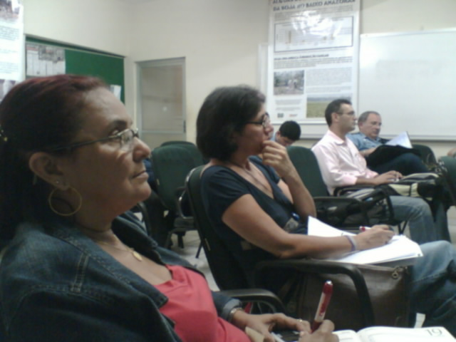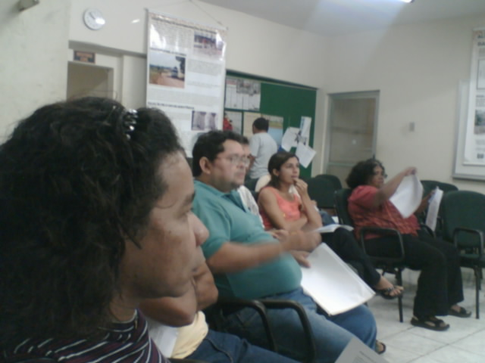
Lina Navarro Luis Paulo

